LAPORAN PRAKTIKUM STRUKTUR DATA

SORTING LANJUTAN



OLEH:
AHMAD ZAHRAN
2411532004

DOSEN PENGAMPU:
NURFIAH, S.ST. M.KOM

FAKULTAS TEKNOLOGI INFORMASI
DEPARTEMEN INFORMATIKA
UNIVERSITAS ANDALAS
2025

Pendahuluan
Pemrograman Berorientasi Objek (PBO) merupakan paradigma pemrograman yang memodelkan program berdasarkan objek dari dunia nyata dengan memanfaatkan atribut dan metode. Konsep ini penting dipahami karena banyak bahasa pemrograman modern, termasuk Java, menerapkannya sebagai dasar.
Pada praktikum ini dibuat aplikasi Laundry Apps menggunakan Java dengan menerapkan konsep class dan object untuk memodelkan tiga entitas utama: Customer, Service, dan Order. Aplikasi dilengkapi antarmuka grafis (GUI) berbasis Swing menggunakan JTabbedPane untuk memudahkan interaksi pengguna.
Tujuan pembuatan aplikasi ini adalah melatih pemahaman konsep dasar OOP, mulai dari pembuatan class dan object, penggunaan setter-getter.

Tujuan
Tujuan dilakukannya praktikum ini adalah sebagai berikut:
- Memahami konsep dasar seperti class, atribut, method, dan object.
- Mengimplementasikan method setter dan getter
- Membuat desain aplikasi Laundry

Langkah Kerja Praktikum
- Kelas User
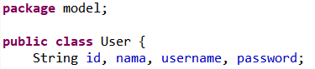
- Pertama buat package model dan buat kelas user dan buat atribut untuk user yaitu id, nama, username, dan password.
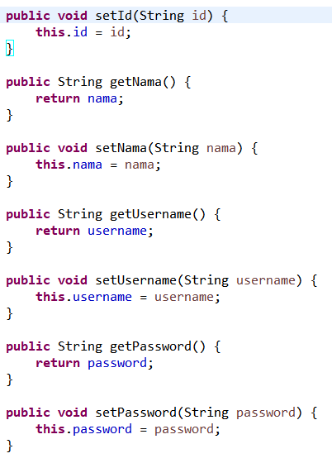
- lalu kita buat method setter dan getter untuk setiap attribute user, agar nantinya kita bisa memasukkan atau mengubah value dari suatu object dan menampilkannya
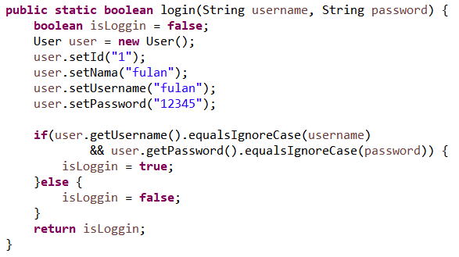
- Method loggin, untuk login useryang mana login dengan cara memeriksa apakah username dan password yang dimasukkan sudah benar jika menar maka login akak berhasil
Pertama kita buat objek dari kelas user dan buat atribut untuk login yang mana berfungsi saat login nantinya
Lalu cek username dan password yang diinput pengguna sama dengan data yang sudah kita simpan di objek user
Dan kita ambil username menggunakan get usernameuntuk dibandungkan dengan input dari pengguna dan juga kita mengambil password dan keduanya harus benrar agar login bias berhasil
Jika username dan password sudah benar maka login sudah berhasil dan me return isLogin

- Kelas Loginframe
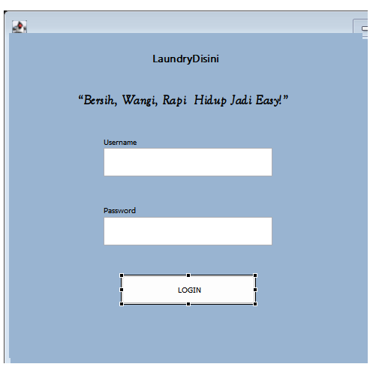
- Di kelas Loginframe ini kita membuat tampilan GUI untuk login yang berisi dua JText Field dan JButton
Buat variabel untuk JTextfield yang memuat inputan username dengan txtUsername
Buat variabel untuk JTextfield yang memuat inputan password dengan txtPassword
Buat variabel untuk JButton untuk login dengan btnLogin

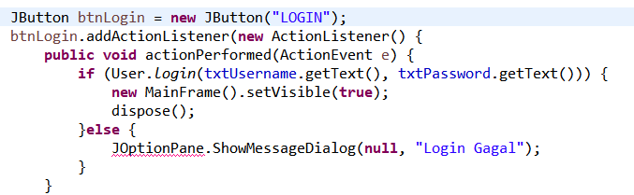
- Buat ActionListener untuk button login agar buttonnya bisa berfungsi, cara kerja agar button ini bias berfungsi adalah dengan memanggil method login() dari kelas user untuk mengecek apakah username dan password sudah benar jika login berhasil akan membuka mainframe

- Kelas Mainframe
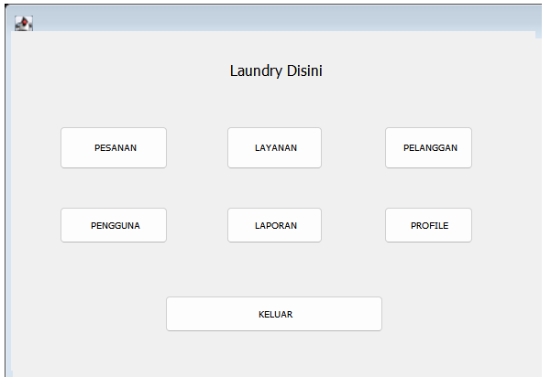
- Disini kita membuat tempilan utama auatu mainframe untuk aplikasi laundry kita yang berisi menu Pesanan, layanan, Pelanggan, Pengguna, Laporan, Profile

